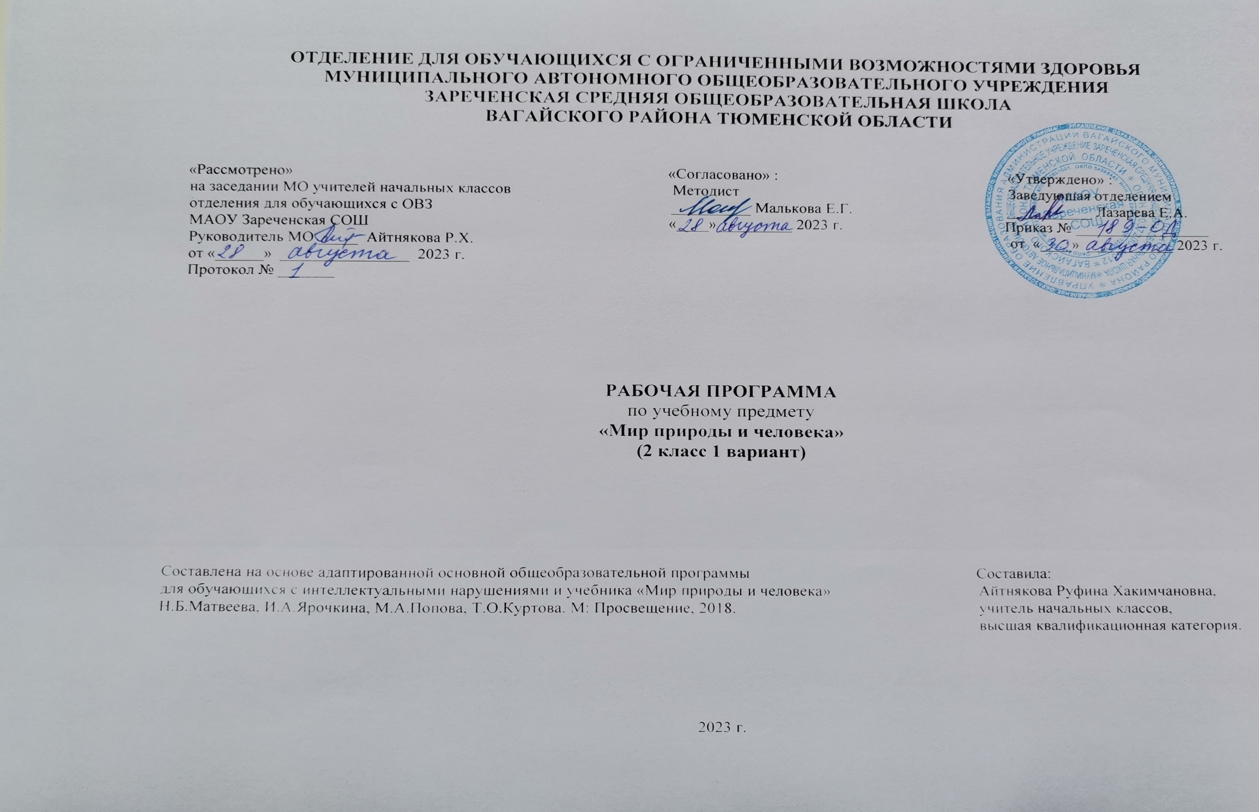
1.Пояснительная записка.
Адаптированная рабочая программа по учебному предмету «Мир природы и человека» 2 класс ФГОС образования обучающихся с интеллектуальными нарушениями разработана на основании следующих нормативно – правовых документов:
1.Федеральный закон «Об образовании в Российской Федерации» от 29.12.2012 №273-ФЗ.
2.Приказ Министерства образования и науки Российской Федерации от 19.12.2014 №1599 «Об утверждении федерального государственного образовательного стандарта образования обучающихся с умственной отсталостью (интеллектуальными нарушениями)».
3.Учебный план отделения для обучающихся с ОВЗ МАОУ Зареченская СОШ.
4.Адаптированная образовательная программа отделения для обучающихся с ОВЗ МАОУ Зареченская СОШ.
Основная цель предмета заключается в формировании первоначальных знаний о живой и неживой природе; понимании простейших взаимосвязей, существующих между миром природы и человека.
Курс «Мир природы и человека» является начальным звеном формирования естествоведческих знаний, пропедевтическим этапом формирования у обучающихся умений наблюдать, анализировать, взаимодействовать с окружающим миром.
Содержание дисциплины предусматривает знакомство с объектами и явлениями окружающего мира и дает возможность постепенно раскрывать причинно-следственные связи между природными явлениями и жизнью человека.
При отборе содержания курса "Мир природы и человека" учтены современные научные данные об особенностях познавательной деятельности, эмоционально волевой регуляции, поведения младших обучающихся с умственной отсталостью (интеллектуальными нарушениями).
Программа реализует современный взгляд на обучение естествоведческим дисциплинам, который выдвигает на первый план обеспечение:
-полисенсорности восприятия объектов;
-практического взаимодействия обучающихся с умственной отсталостью (интеллектуальными нарушениями) с предметами познания, по возможности в натуральном виде и в естественных условиях или в виде макетов в специально созданных учебных ситуациях;
-накопления представлений об объектах и явлениях окружающего мира через взаимодействие с различными носителями информации: устным и печатным словом, иллюстрациями, практической деятельностью в процессе решения учебно-познавательных задач, в совместной деятельности друг с другом в процессе решения проблемных ситуаций;
-закрепления представлений, постоянное обращение к уже изученному, систематизации знаний и накоплению опыта взаимодействия с предметами познания в игровой, коммуникативной и учебной деятельности;
-постепенного усложнения содержания предмета: расширение характеристик предмета познания, преемственность изучаемых тем.
Основное внимание при изучении курса "Мир природы и человека" уделено формированию представлений об окружающем мире: живой и неживой природе, человеке, месте человека в природе, взаимосвязях человека и общества с природой. Практическая направленность учебного предмета реализуется через развитие способности к использованию знаний о живой и неживой природе, об особенностях человека как биосоциального существа для осмысленной и самостоятельной организации безопасной жизни в конкретных условиях.
Структура курса представлена следующими разделами: "Сезонные изменения", "Неживая природа", "Живая природа (в том числе человек)", "Безопасное поведение".
Повышение эффективности усвоения учебного содержания требует организации большого количества наблюдений, упражнений, практических работ, игр, экскурсий для ознакомления и накопления опыта первичного взаимодействия с изучаемыми объектами и явлениями.
2.Общая характеристика учебного предмета.
Учебный предмет «Мир природы и человека» является специфическим для обучения школьников. Его введение в учебный план обусловлено значительным отставанием обучающихся с интеллектуальными нарушениями в общем и речевом развитии от своих сверстников с нормальным интеллектом. У обучающихся формируются элементарные представления и понятия, необходимые при обучении другим учебным предметам, расширяется и обогащается представление о непосредственно окружающем мире, они получают некоторые представления о мире, который находится вне поля их чувствительного опыта.
Обучение способности видеть, сравнивать, обобщать, конкретизировать, делать элементарные выводы, устанавливать несложные причинно-следственные связи и закономерности способствует развитию аналитико-синтетической деятельности учащихся, коррекции их мышления.
Предмет «Мир природы и человека» является начальным звеном формирования естествоведческих знаний, пропедевтическим этапом развития у учащихся младших классов понятийного мышления на материале сведений о неживой и живой природе.
Содержание дисциплины «Мир природы и человека» базируется на знакомых детям объектах и явлениях окружающего мира и даёт возможность постепенно углублять сведения, раскрывающие причинные, следственные, временные и другие связи между объектами, явлениями и состоянием природы.
Программа построена по концентрическому принципу, а также с учетом преемственности планирования тем на весь курс обучения. Такой принцип позволяет повторять и закреплять полученные знания в течение года, а далее дополнять их новыми сведениями.
3.Описание места учебного предмета в учебном плане.
Предмет «Мир природы и человека» во 2 классе изучается в рамках образовательной области «Естествознание» Федерального компонента учебного плана. На предмет «Мир природы и человека» базисным учебным планом начального общего образования во 2 классе выделяется 1 час в неделю (34 часа в год).
Учебный план.
Предмет | часов в неделю | 1 ч | 2 ч | 3 ч | 4 ч | год
Мир природы и человека | 1 | 8 | 8 | 10 | 8 | 34
4.Личностные и предметные результаты освоения учебного предмета.
Личностные результаты:
-осознание себя как гражданина России; формирование чувства гордости за свою Родину;
-воспитание уважительного отношения к иному мнению, истории и культуре других народов;
-сформированность адекватных представлений о собственных возможностях, о насущно необходимом жизнеобеспечении;
-овладение начальными навыками адаптации в динамично изменяющемся и развивающемся мире;
-овладение социально-бытовыми навыками, используемыми в повседневной жизни;
-владение навыками коммуникации и принятыми нормами социального взаимодействия, в том числе владение вербальными и невербальными коммуникативными компетенциями, использование доступных информационных технологий для коммуникации;
-способность к осмыслению социального окружения, своего места в нем, принятие соответствующих возрасту ценностей и социальных ролей;
-принятие и освоение социальной роли обучающегося, проявление социально значимых мотивов учебной деятельности;
-сформированность навыков сотрудничества с взрослыми и сверстниками в разных социальных ситуациях;
-способность к осмыслению картины мира, ее временно-пространственной организации; формирование целостного, социально ориентированного взгляда на мир в его органичном единстве природной и социальной частей;
-воспитание эстетических потребностей, ценностей и чувств;
-развитие этических чувств, проявление доброжелательности, эмоционально-нравственной отзывчивости и взаимопомощи, проявление сопереживания к чувствам других людей;
-сформированность установки на безопасный, здоровый образ жизни, наличие мотивации к творческому труду, работе на результат, бережному отношению к материальным и духовным ценностям;
-проявление готовности к самостоятельной жизни.
Предметные результаты:
Минимальный уровень:
-представления о назначении объектов изучения;
-узнавание и называние изученных объектов на иллюстрациях, фотографиях;
-отнесение изученных объектов к определенным группам (видо-родовые понятия);
-называние сходных объектов, отнесенных к одной и той же изучаемой группе;
-представления об элементарных правилах безопасного поведения в природе и обществе;
-знание требований к режиму дня обучающегося и понимание необходимости его выполнения;
-знание основных правил личной гигиены и выполнение их в повседневной жизни;
-ухаживание за комнатными растениями, кормление зимующих птиц;
-составление повествовательного или описательного рассказа из 3 - 5 предложений об изученных объектах по предложенному плану;
-адекватное взаимодействие с изученными объектами окружающего мира в учебных ситуациях, адекватное поведение в классе, в образовательной организации, на улице в условиях реальной или смоделированной учителем ситуации.
Достаточный уровень:
-представление о взаимосвязях между изученными объектами, их месте в окружающем мире;
-узнавание и называние изученных объектов в натуральном виде в естественных условиях;
-отнесение изученных объектов к определенным группам с учетом различных оснований для классификации;
-развернутая характеристика своего отношения к изученным объектам;
-знание отличительных существенных признаков групп объектов;
-знание правил гигиены;
-знание некоторых правил безопасного поведения в природе и обществе с учетом возрастных особенностей;
-готовность к использованию полученных знаний при решении учебных, учебно-бытовых и учебно-трудовых задач.
-ответы на вопросы и постановка вопросов по содержанию изученного, проявление желания рассказать о предмете изучения или наблюдения;
-соблюдение элементарных санитарно-гигиенических норм;
-выполнение доступных природоохранительных действий;
-готовность к использованию сформированных умений при решении учебных, учебно-бытовых и учебно-трудовых задач.
5.Содержание учебного предмета.
Содержание программы и уроки по предмету «Мир природы и человека» предполагают большое количество непосредственных наблюдений, поэтому в качестве основной формы обучения особое значение придаётся экскурсиям, позволяющим организовать непосредственные наблюдения за живыми и неживыми объектами и явлениями природы. Кроме того, на уроках следует использовать разнообразные наглядные средства обучения: натуральные объекты, муляжи, макеты, гербарии, коллекции, кинофильмы.
Ведущими методами обучения являются: беседы, рассказы, наблюдения и составление на их основе описания объектов или природных явлений, опытный труд в природе и разнообразная природоохранная деятельность учащихся под руководством учителя.
Знания по программе «Мир природы и человека» необходимо реализовать на уроках речевой практики, математики, чтения, ручного труда, ИЗО, а также найти им применение во внеурочное время.
Сезонные изменения в природе.
Сезонные изменения в неживой природе.
Формирование представлений о смене времён года в связи с изменением положения солнца. Долгота дня и ночи в зимнее и летнее время.
Названия времён года, знакомство с названиями месяцев.
Наблюдения за изменением положения солнца в течение суток: утро, день, вечер, ночь.
Формирование представлений о явлениях и состояниях неживой природы: похолодание, дождь, заморозки, пасмурно, первый снег, снегопад, снежинки, мороз, лёд, замерзание водоёмов, потепление, таяние снега, ручьи, капель, лужи, тепло, жара, тучи, гроза (гром, молния), тёплые дожди, ливень. Продолжение наблюдений за погодой, их словесное описание.
Растения и животные в разное время года.
Наблюдения за растениями (деревьями и кустарниками) в разное время года: тополь, дуб, сирень, калина, шиповник. Увядание и появление трав, цветов: одуванчик, ландыш. Наблюдения за зимующими птицами. Подкормка: синица, сорока. Появление весной грачей, скворцов. Животные в разное время года: лиса, белка, ёж. Рыбы зимой.
Труд человека в разное время года.
Работа в саду, огороде.
Поведение человека во время грозы, дождя, при наступлении морозов.
Детские игры в природе, предупреждение травм, несчастных случаев.
Неживая природа.
Вода. Простейшие свойства воды: прозрачность, отсутствие запаха, текучесть. Первичные представления о температуре, о термометре как приборе для измерения температуры. Вода горячая, холодная.
Значение воды для жизни растений, животных, человека.
Вода в природе: дождь, снег, лёд; река, озеро (пруд), болото.
Живая природа.
Растения.
Комнатные растения. Названия и отличительные признаки (3—4 растения).
Части растений: корень, стебель, лист, цветок. Необходимость для жизни растений воздуха, воды, света, тепла. Растения влаголюбивые, засухоустойчивые: традесканция и кактус.
Светолюбивые и тенелюбивые растения: фиалка и традесканция. Уход за комнатными растениями. Огород. Овощи (3—5 названий), их признаки. Особенности произрастания. Овощи в питании человека.
Сад. Фрукты (3—5 названий). Названия и признаки. Особенности произрастания. Фрукты в питании человека.
Растения садов и огородов данной местности.
Уход за растениями сада и огорода.
Животные.
Сравнение домашних и диких животных. Кошка — рысь. Собака — волк. Внешний вид, питание, названия детёнышей, повадки, образ жизни, места обитания. Необходимые условия для жизни животных: вода, тепло, воздух, пища. Разнообразие пород кошек и собак, их повадки.
Отношение человека к животным.
Рыбы (2—3 названия рыб, распространённых в данной местности). Внешний вид, среда обитания, питание, образ жизни.
Польза от рыбоводства и охрана рыбных угодий.
Человек.
Гигиена тела человека, закаливание.
Питание человека. Органы пищеварения: ротовая полость, пищевод, желудок, кишечник (элементарные представления).
Значение овощей и фруктов для правильного питания человека.
Пища человека. Правильное питание. Профилактика пищевых отравлений.
6.Календарно – тематическое планирование.
№  п/п | Тема урока | Количество  часов | Дата
 |  |  | план | факт
1. | Влияние солнца на смену времен года. | 1ч.
2. | Сутки. Долгота дня летом и зимой. | 1ч.
3. | Времена года. Осень. | 1ч.
4. | Растения осенью. | 1ч.
5. | Животные осенью. | 1ч.
6. | В гости к осени. Экскурсия в природу | 1ч.
7. | Занятия людей осенью. | 1ч.
8. | Вода. Вода горячая и холодная. Температура воды. | 1ч.
9. | Вода в природе. Значение воды. | 1ч.
10. | Комнатные растения. | 1ч.
11. | Части растений. | 1ч.
12. | Времена года. Зима. | 1ч.
13. | Растения зимой. | 1ч.
14. | Животные зимой. | 1ч.
15. | Занятия людей зимой. | 1ч.
16. | Жизнь растений. | 1ч.
17. | Огород. Овощи. | 1ч.
18. | Овощи в питании человека. | 1ч.
19. | Сад. Фрукты. | 1ч.
20. | Фрукты в питании человека. | 1ч.
21. | Уход за растениями сада и огорода. | 1ч.
22. | Дикие и домашние животные. | 1ч.
23. | Кошка и рысь. Породы кошек. | 1ч.
24. | Собака и волк. Породы собак. | 1ч.
25. | Рыбы. | 1ч.
26. | Гигиена тела человека. | 1ч.
27. | Органы пищеварения. | 1ч.
28. | Питание человека. | 1ч.
29. | В гости к весне. Экскурсия в природу. | 1ч.
30. | Растения весной. | 1ч.
31. | Животные весной. | 1ч.
32. | Занятия людей весной. | 1ч.
33. | Лето. Растения и животные летом. | 1ч.
34. | Занятия людей летом. | 1ч.
7.Описание материально-технического обеспечения образовательной деятельности.
1.Учебник «Мир природы и человека» 2 класс, учебник для общеобразовательных организаций, реализующих АООП. Авторы:
Н.Б.Матвеева, И.А.Ярочкина, М.А.Попова, Т.О.Куртова, М: Просвещение, 2018 г.
2.Компьютер, проектор.
3.Календарь.
4.Наглядные пособия по темам: «Времена года», «Овощи», «Фрукты», «Животные», «Птицы» и другие.
5.Дидактический материал.
6. Коррекционные карточки.
7.Муляжи овощей, фруктов.
8.Сайт «ИНФОУРОК», «Природа» и другие.
9.Рабочие тетради.

